**Yield Term-structure & Interest Rate Swap**

1. **Yield Term-structure Data**

* Yield Curve 데이터는 spot rate을 의미하며, “Yield_Curve.txt” 파일 (Act/365, 연속복리수익률, 탭(\t)으로 구분) 에 저장되어 있음
* Yield Curve 데이터의 첫 행의 날짜는 현재 평가일이고, linear interpolation으로 날짜 사이의 spot rate을 계산함 (*scipy.interpolate 패키지의 interp1d 이용*)

1. **Functions**
2. Daycounter 함수: ① **act365(date1, date2)**, ② **act360(date1, date2)**  
   두 날짜 사이의 year fraction을 리턴함 $$\frac{act}{365}=\frac{두 날짜사이 날짜 수}{365} , \frac{act}{360}=\frac{두 날짜사이 날짜 수}{360}$$
3. Spot rate 계산 함수: ③ **spotRate(date, yieldCurve)**Yield curve에서 linear interpolation으로 해당일의 spot rate을 계산해서 리턴함
4. Discount Factor 함수: ④ **df(date, yieldCurve)**
$$DF\left(T\right)=\exp\left\{-r\left(T\right)×τ\left(0,T\right)\right\}$$

$$τ\left(t,T\right):날짜 t와 T 사이의 year fraction$$

5. Forward Rate 함수: ⑤ **fwdRate(date1, date2, daycounter, yieldCurve)**
$$F(T_{1}, T_{2})=\frac{1}{τ\left(T_{1},T_{2}\right)}\left[\frac{DF\left(T_{1}\right)}{DF\left(T_{2}\right)}-1\right]$$

6. Swap Pricing 함수:   
   **⑥ irs_pricing(toady, swaptype, notional, effectiveDate, terminationDate, fixedRate, fixedTenor, fixedDC, indexTenor, spread, floatingTenor, floatingDC, lastFixing, yieldCurve)**

Sample swap spec:

* + Notional = 10,000 (swap type = "PAY" 또는 "REC")
  + Effective Date = 2014/01/05
  + Termination Date = 2029/01/05
  + Fixed Rate = 2.0% (Act/365, Q)
  + Floating Rate = Libor 6M + 10bp (Act/360, SA)
  + Last fixing rate = 50bp (fixing at 2016/01/05)

1. **Outputs**
2. Yield curve plotting

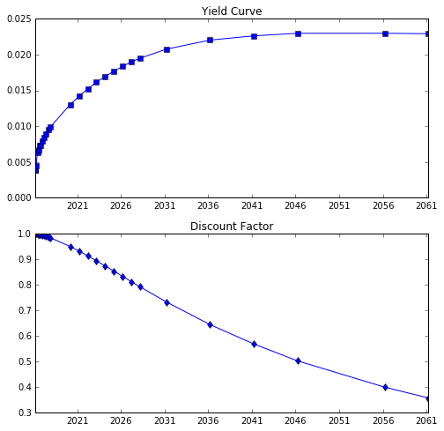

1. Swap Pricing & Cashflows Projection (**Price = -29.763**)

